SIARAN PERS

Samsung Dukung Aktivis Muda Indonesia Dorong Konservasi Laut

Brigitta Gunawan, anggota terbaru Generation17 (Cohort 5) asal Indonesia, memanfaatkan teknologi Samsung untuk memperluas advokasi laut dan iklim di Indonesia dan dunia

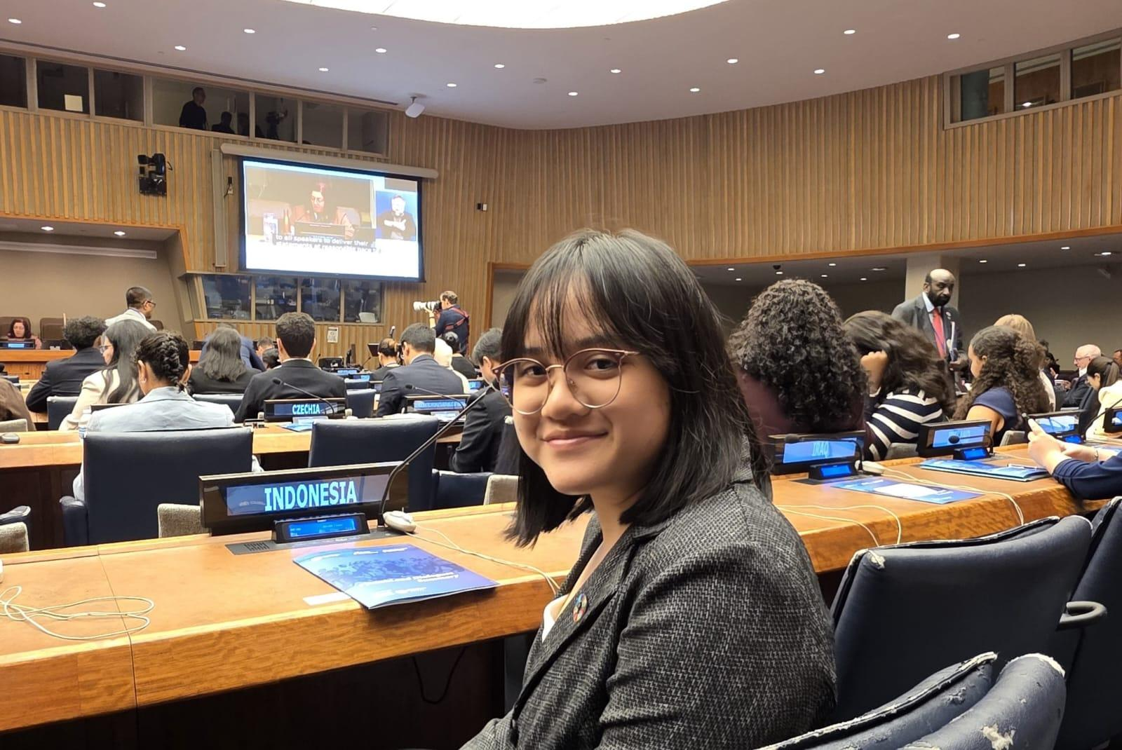

- Brigitta Gunawan, pendiri 30x30 Indonesia dan Diverseas, memimpin organisasi nirlaba yang memberdayakan komunitas-komunitas untuk berperan aktif melindungi ekosistem laut lokal.
- Galaxy S25 Ultra menjadi perangkat all-in-one yang mendukung advokasi Brigitta di Diverseas, sementara ekosistem Galaxy dimanfaatkannya dalam kesehariannya yang aktif.
- Melalui keterlibatannya dalam Generation17, Brigitta mendapatkan akses ke para ahli dalam jejaring global, yang memungkinkannya untuk mengamplifikasi kegiatannya dan memperluas dampak serta visibilitas gerakan pelestarian lautnya.

Jakarta, 3 November 2025 – Kolaborasi berkelanjutan Samsung dengan United Nations Development Programme (UNDP) menunjukkan komitmennya dalam mendukung inovasi bermakna yang bermanfaat bagi masyarakat dan juga bumi. Melalui Generation17, sebuah inisiatif global yang berjalan sejak 2020, kemitraan ini mendukung para pemimpin muda (Young Leaders) di seluruh dunia untuk mempercepat tercapainya Sustainable Development Goals (SDGs), atau Global Goals.

Tahun ini, Samsung memilih lima pemimpin muda menjadi cohort terbaru Generation17. Salah satunya Brigitta Gunawan, aktivis lingkungan yang fokus dalam kelestarian laut.

“Kami percaya bahwa inovasi harus mendorong perubahan positif. Kami bangga dapat mendukung Brigitta dan cohort Generation17 dengan menyediakan perangkat seperti Galaxy S25 Ultra yang menjadi studio lengkap bagi Brigitta di lapangan. Perangkat ini menghapus hambatan, membantu Brigitta memperluas misinya dan membawa literasi seputar laut ke khalayak yang lebih luas. Kisahnya merupakan pengingat yang kuat yang menginspirasi semua orang untuk melestarikan laut kita,” ujar Bagus Erlangga, Head of Corporate Marketing, Samsung Electronics Indonesia.

Meningkatkan Kesadaran akan Kelestarian Lingkungan lewat Teknologi
Brigitta menemukan semangatnya akan pelestarian laut sejak muda. Pada usia 17 tahun, Brigitta mendirikan 30x30 Indonesia, organisasi nirlaba yang ditunjukan untuk memberikan pendidikan lingkungan dan pengalaman konservasi laut langsung kepada komunitas-komunitas. Organisasi ini mendukung target global untuk melindungi 30% daratan, perairan, dan laut dunia pada 2030 dan sejalan dengan komitmen negara Indonesia untuk melakukan konservasi terhadap 30% wilayah laut nasional pada 2045.

30x30 Indonesia, Diverseas dan inisiatif-inisiatif lain yang Brigitta kembangkan dalam naungan yayasannya, Yayasan Permata Biru Hayati, membantu mewujudkan target konservasi tersebut. Dengan memanfaatkan teknologi virtual reality, Diverseas memberi edukasi dan workshop menarik lewat pengalaman 360° yang imersif yang membuat konservasi laut jadi nyata. ​​Inisiatif ini memungkinkan siswa dan komunitas untuk menjelajahi lautan secara virtual dan menikmati perjalanan bawah laut secara langsung guna memperdalam pemahaman mereka akan pentingnya ekosistem laut dan pengaruhnya bagi kehidupan di Bumi.

“Saat saya pertama kali snorkeling di kawasan konservasi laut dan melihat langsung keindahan terumbu karang dari dekat, saya menyadari betapa pentingnya menjaga laut. Pengalaman itu menyadarkan saya bahwa mindset pelestarian lingkungan kita harus bergeser dari ‘one day’ menjadi ‘day one’. Maka dari itu, saya tergerak untuk mendirikan 30x30 Indonesia karena keterlibatan dalam komunitas, terutama oleh generasi muda, adalah kunci agar SDG dan target-target iklim dapat tercapai,” ujar Brigitta Gunawan.

Samsung Galaxy S25 Ultra Jadi Perangkat All-in-One bagi Misi Brigitta
Bagi Brigitta, perubahan bisa tercipta dimulai dari kesadaran, dan kesadaran muncul saat kita melihat apa yang sebenarnya terjadi. Maka dari itu, Brigitta terus berupaya untuk mengabadikan ekosistem laut dengan konten yang powerful untuk meningkatkan kesadaran dan keterikatan emosional publik terhadap kelestarian laut. Footage-footage yang Brigitta dapatkan pun selalu disertai pengisahan yang menarik dan mudah dipahami, yang menekankan pentingnya gerakan preservasi laut.

Brigitta pertama kali merekam kehidupan bawah laut menggunakan kamera saku Samsung yang dimasukkan ke dalam pouch tahan air. Sampai sekarang pun, rangkaian perangkat Samsung tetap menjadi bagian penting dari upaya Brigitta dalam meningkatkan kesadaran akan kelestarian laut. “Galaxy S25 Ultra benar-benar memudahkan saya bekerja di lapangan. S Pen membantu saya menulis ide atau konsep cerita setiap kali inspirasi datang, dan Note Assist di Samsung Notes membuat catatan saya menjadi lebih terstruktur ke dalam ringkasan yang mudah dibaca. Kamera 200MP memungkinkan saya memotret dan merekam ekosistem laut dengan tajam dan optimal, bahkan detail kehidupan bawah laut yang biasanya sulit terlihat bisa tertangkap dengan jelas. Lalu, fitur-fitur seperti Audio Eraser dan Auto Trim mampu memangkas waktu pengeditan video, sehingga video jadi lebih mudah dibuat dan dibagikan secara real-time. Sangat mengesankan bagaimana saya dapat mengelola seluruh proses kreatif saya secara praktis dan efisien dalam satu perangkat,” tutur Brigitta.

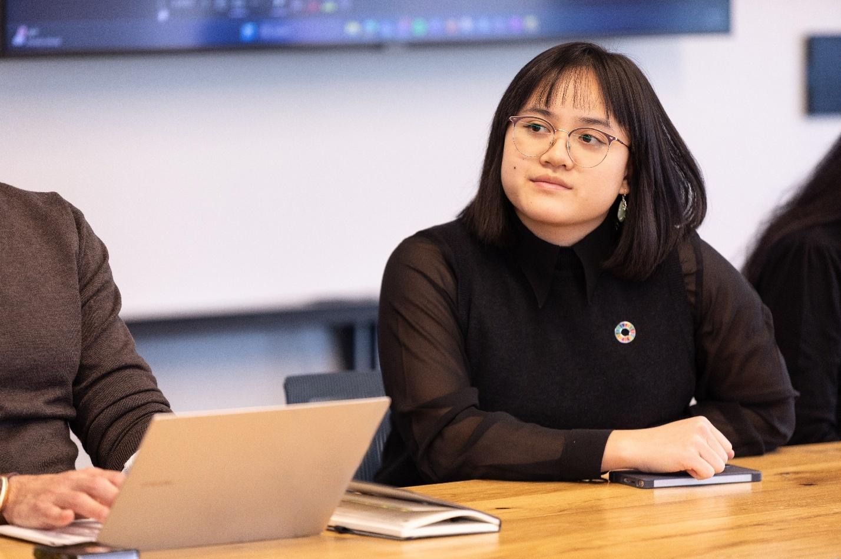
Galaxy S25 Ultra menjadi perangkat all-in-one yang mendukung keseharian Brigitta

Perangkat Samsung juga berperan penting dalam mendukung operasional dari Diverseas. Diverseas menggunakan ponsel Samsung Galaxy yang dipasang di headset VR berbasis smartphone untuk menghadirkan pengalaman visual berkualitas tinggi yang menggambarkan praktisi konservasi di lapangan. Bagi Diverseas, ponsel Samsung menonjol dibanding perangkat lain berkat kemampuannya menampilkan konten video dengan stabilitas dan efisiensi yang mengesankan. Keunggulan ini memungkinkan mereka menskalakan literasi seputar laut ke lebih banyak sekolah, sehingga lebih mudah diakses oleh lebih banyak komunitas.

Di samping itu, Brigitta juga menggunakan Galaxy Watch untuk membantunya menjalani gaya hidup yang seimbang. Bagi Brigitta, Galaxy Watch benar-benar membantunya untuk tetap aktif dengan fitur-fitur seperti Running Coach dan Energy Score. Selain itu, Brigitta juga mengandalkan perangkat ini dalam memantau kesehatan dengan fitur-fitur seperti Antioxidant Index dan Vascular Load.

Menjadi Bagian dari Generation17, dan Melangkah Lebih Jauh
Dukungan Samsung dalam kegiatan advokasinya membuat Brigitta melihat Samsung lebih dari sekadar brand teknologi. Bagi Brigitta, Samsung telah menjadi mitra dan enabler terpercaya—membantu memperluas dampak dan jangkauan gerakannya. Terpilihnya Brigitta sebagai anggota Generation17 makin memberdayakannya untuk menegaskan advokasi ke konservasi alam dan menginspirasi aksi kolektif yang lebih luas.

Sebagai anggota Generation17, Brigitta memiliki akses ke jejaring global para ahli lintas bidang—seperti lingkungan, bisnis, dan teknologi—dan juga terhubung dengan organisasi advokasi dunia seperti PBB. Kemitraan Brigitta dan Samsung membuka lebih banyak kesempatan untuk tampil sebagai pembicara, berbagai kolaborasi, dan eksposur serta pengenalan global—memungkinkannya untuk membawa suara anak muda Indonesia di panggung dunia.

“Masa depan keberlanjutan lingkungan ditentukan oleh akses teknologi yang merata. Sangatlah penting menyediakan sarana dan pendidikan ke sebanyak-banyaknya generasi muda untuk meningkatkan kesadaran akan konservasi laut. Karena itulah, melalui kolaborasi dengan Samsung dan UNDP, saya bertujuan untuk menjangkau dan memberdayakan lebih banyak komunitas di seluruh Indonesia untuk ikut serta dalam melindungi alam, bersama-sama. Saya juga mengundang semua orang untuk bergabung dalam perjalanan menciptakan masa depan yang lebih baik bagi lingkungan kita—karena perubahan yang berarti tidak pernah diraih sendirian,” tutup Brigitta.

Generation17 mencerminkan komitmen bersama dari Samsung dan UNDP untuk menciptakan dampak positif melalui teknologi dan inovasi. Kolaborasi ini telah dimulai sejak 2019 melalui peluncuran aplikasi Samsung Global Goals, platform edukatif untuk mempelajari SDGs dan memberi kontribusi nyata melalui penggunaan perangkat Galaxy.

-o0o-

Tentang Samsung Electronics Co., Ltd.
Samsung menginspirasi dunia dan membentuk masa depan dengan ide dan teknologi transformatif. Perusahaan ini mendefinisikan ulang dunia TV, smartphone, wearables, tablet, peralatan rumah tangga, sistem jaringan dan memori, sistem LSI, foundry dan solusi LED, serta menghadirkan pengalaman terhubung yang mulus melalui ekosistem SmartThings dan kolaborasi terbuka dengan para mitra. Untuk berita terkini, silakan kunjungi Samsung Newsroom di news.samsung.com.

Tentang Generation17
Generation17 adalah inisiatif hasil kolaborasi antara Samsung dan United Nations Development Programme (UNDP) yang bertujuan untuk mengangkat suara para Young Leaders—generasi muda inspiratif yang mendorong perubahan positif dan berkontribusi dalam pencapaian Sustainable Development Goals (SDGs) atau Global Goals. Melalui inisiatif ini, Samsung dan UNDP menyediakan akses mentorship, teknologi, serta peluang untuk memperluas jaringan guna mendukung perjalanan dan dampak para Young Leaders. Selengkapnya www.undp.org/generation17.

Untuk keterangan lebih lanjut:
Shinta Wardiastuti  Head of Public Relations  Samsung Electronics Indonesia  Email: shinta.w@samsung.com | Galuh Maharani  Manager  Carl Byoir  Email: galuh.maharani@carlbyoir.com

